在明确了流程说明后，使用也就变的比较清晰了

- 首先本地需要有S3软件，并创建桶，记录桶名，上传文件（本次作业中使用的是daas.txt文件）

- 同时Flink上需要设定S3连接的accesskey、secretKey、bucketname，端口地址、Kafka主题、集群地址、上传文件夹名称等基本参数
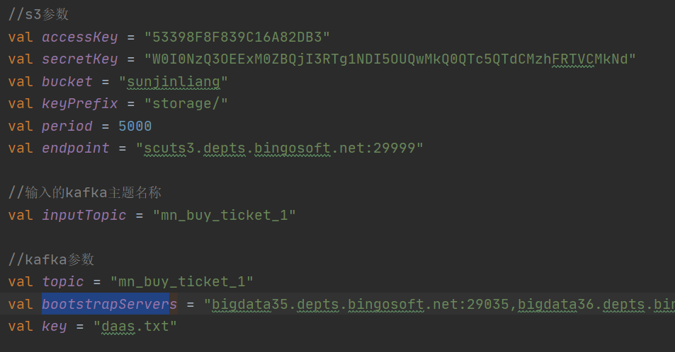

- 接着便是第一步：从S3桶中读取文件，并将数据写入kafka中（此处可以同时验证是否能收到对应主题的消息输出）
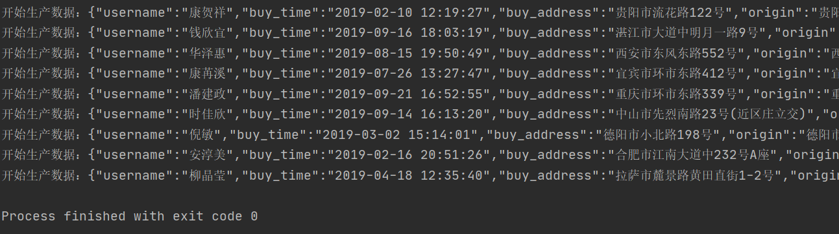

- 第二步便是对接Kafka序列消息，需要指定同一主题。
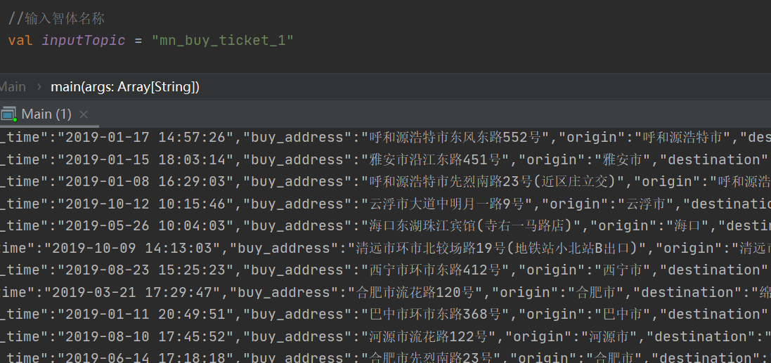

- 第三步便为个性化逻辑处理，本次作业要求为按照destination归类（需要对接收到的json进行解析，并按照destination字段groupby）
- 最后一步便是上传到特定的桶中
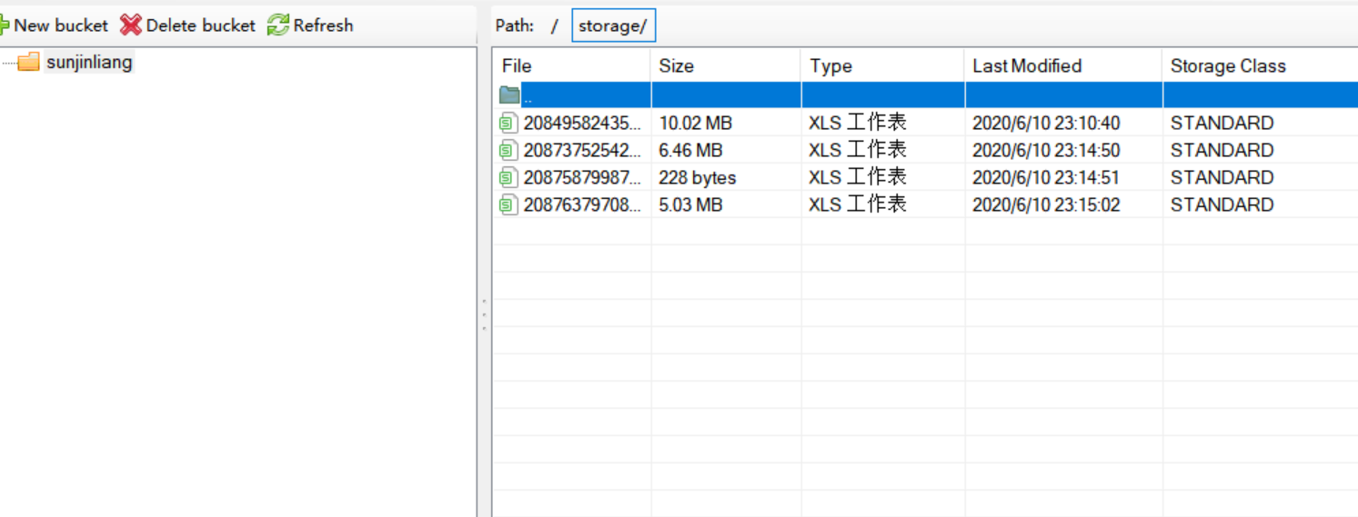
可以看到，确实上传到了对应的桶中，并且数据内容为之前的daas数据。
